区间扫描线消隐算法

1. 编程语言、环境、第三方库

开发环境为Visual Studio 2017,C++.

利用了glut库（窗口管理、绘制）以及glm库（向量、矩阵计算）

1. 数据结构

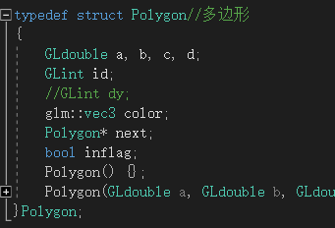

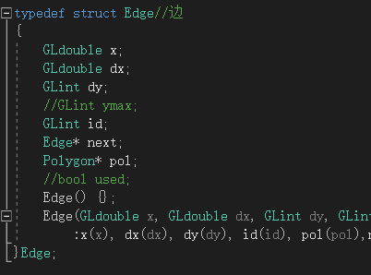

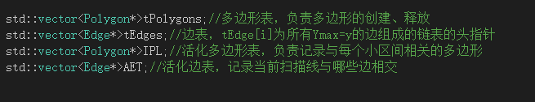

1. 操作说明

配置好glut库后，打开VS工程文件，运行后出现下述界面：

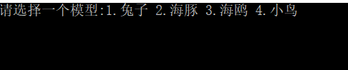

输入相对应的模型编号后即可运行。

示例1：兔子

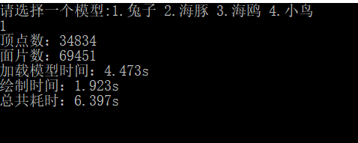

运行结果如下：

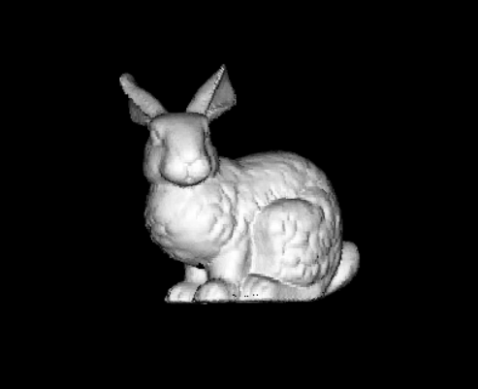

示例2：海鸥

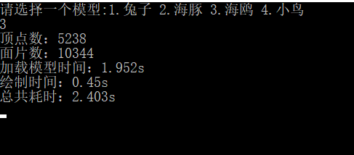

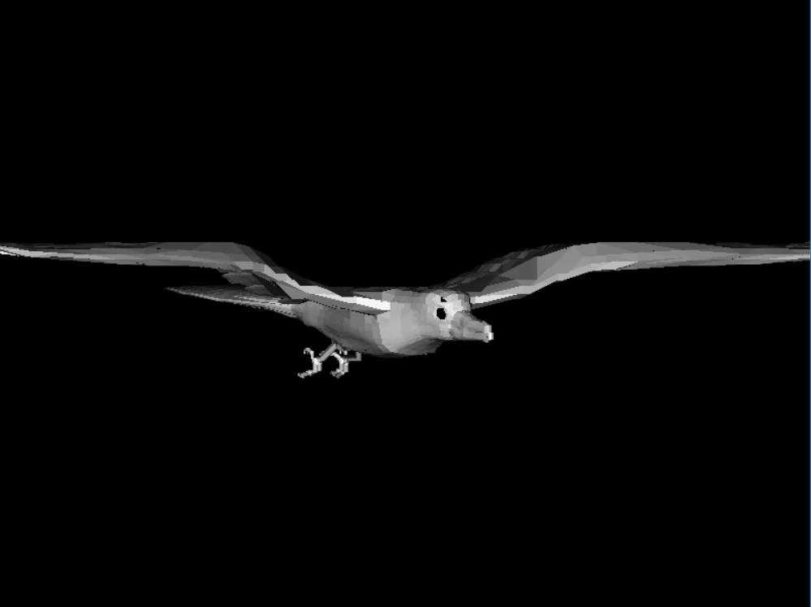

1. 补充说明

模型面片的颜色是基于面片的法向量与Z轴的夹角，夹角越小颜色越白，越大则颜色变黑。